附件**2**

第三届全国城市地下空间工程专业大学生模型设计竞赛说明书

一、竞赛题目

深基坑支护模型（排桩墙+内支撑）的设计、计算、制作和加载实验。支护模型总体设计如图1所示。

二、竞赛目的

排桩墙围护结构广泛应用于地铁车站建设、地铁区间隧道明挖施工、建筑基坑支护等工程，当基坑开挖深度较大时，内支撑体系是维持排桩墙结构稳定的必要措施和方法。本次竞赛题目的设计正是基于这一工程背景，目的是通过排桩墙及内支撑体系的设计和计算，加强学生对本专业的认识和了解，在学生理论计算和动手操作的同时，提升他们对本专业的兴趣和爱好。

本次模型竞赛的主题是深基坑支护体系的设计、计算与建造，包括白卡纸挡墙、排桩、腰梁及内支撑四个主要部分，然后通过加载试验检验排桩墙+内支撑支护体系的承载力和变形特性，从而确定基坑支护体系设计的可行性、合理性与科学性。

加载实验是在制作的支护体系外侧、模型箱内填满密实标准砂，通过在标准砂上方放置加载板和标准砝码进行分级静力加载，并观测各级荷载下加载板的沉降位移和支护体系的变形量。

竞赛主要目的如下：

（1）通过测试模型相关组成部件的力学强度参数，完成支护体系设计与承载能力的理论计算，从而理解深基坑支护设计的相关理论；

（2）以最低的成本，使用最少的材料（白卡纸），设计并制作基坑支护体系，并保证模型能够承受最大荷载；

（3）锻炼学生的创新能力、设计能力、实践能力和团结协作能力，并形成各高校间良好的竞争与合作氛围。

三、参赛对象及要求

参赛高校应通过校级选拔赛择优推荐1～2支参赛队伍参加本次竞赛的决赛，具体要求如下：

（1）参赛队伍的构成应为全日制城市地下空间工程专业在校本科学生，或队长为城市地下空间工程专业在校本科生、队员由相近专业在校本科生组成；



a 支护模型立面图



b 支护模型俯视图（无加载板）

图1 支护模型总体设计示意图（**提示：不局限于图示模型制作形式**）

（2）每支参赛队伍不得超过3人（每名参赛选手只能参加1支参赛队伍），须设队长1名、指导教师1名。参赛队伍的队员名单一经确定，不得更改；

（3）每支参赛队伍只能提交1份作品；

（4）在赛前会议上，按各参赛队报名先后顺序由各参赛队队长随机抽取编号，该编号为模型制作期间座位号、作品编号及加载顺序号。

四、竞赛内容

本届模型竞赛的主要内容包括：

（1）深基坑支护模型的设计与计算分析；

（2）深基坑支护模型现场制作；

（3）深基坑支护模型现场加载试验。

五、深基坑支护模型制作

1. 模型制作材料

（1）白卡纸，规格：230g/m2，尺寸：787mm×1092mm；

（2）双面胶带，品牌：得力牌双面绵纸胶带，型号：12mm×10y（9.1m）

注：参赛代表队不得使用除组委会提供以外的其它任何材料制作深基坑支护模型，否则将直接取消参赛资格。

2. 模型制作工具

（1）参赛代表队自备：美工刀、丁字尺、其它模具等；

（2）承办方提供：为每个参赛代表队提供制作图板一张（尺寸为1.2m×0.8m）。

3. 加载工具

（1）加载板一个，尺寸及形状见下文图3与图4，重量约60kg。

（2）加载砝码标准为5kg、10kg、20kg三种。

4. 模型制作要求

（1）挡墙、排桩、腰梁及内支撑全部用白卡纸制作；

（2）**单侧的排桩根数必须多于腰梁根数；**

（3）各部件的制作及相互之间的连接均采用指定双面胶带；

（4）白卡纸挡墙为单层白卡纸，粘贴在排桩外侧，与标准砂直接接触；腰梁设置在排桩内侧，内支撑直接连接在腰梁上，**严禁内支撑直接连接在排桩上**；

（5）白卡纸挡墙长边之间净距为195mm~200mm，与模型箱内侧净距不小于200mm；

（6）排桩截面尺寸满足：圆柱形直径不大于12mm，矩形长边不大于12mm；

（7）腰梁截面尺寸满足：圆柱形直径不大于12mm，矩形长边不大于12mm；

（8）内支撑截面尺寸满足：圆柱形直径不大于12mm，矩形长边不大于12mm；

（9）白卡纸挡墙尺寸满足：分布在排桩外侧的白卡纸挡墙，沿模型箱长度方向通长布置，在两端贴着模型箱内壁向标准砂内弯折，**白卡纸与模型箱之间禁止采取任何形式的连接措施**，白卡纸挡墙弯折进入标准砂内的长度不大于40mm。白卡纸挡墙沿模型箱高度方向通长布置，与模型箱底板接触处，禁止弯折。

（10）排桩长度满足：排桩沿模型箱高度通长布置，即排桩底与模型箱底板接触，排桩顶与模型箱顶面平齐，**禁止排桩与模型箱之间的任何固定和连接措施；**

（11）腰梁长度满足：腰梁沿模型箱长度通长布置，但是**禁止腰梁与模型箱之间的任何固定和连接措施。**

六、模型装置

1. 模型箱

本次比赛模型箱结构及尺寸如图2所示。

2. 加载板

本次比赛所用加载板模型如图3和图4所示。

3. 加载与测量装置

（1）本次比赛现场加载过程中，采用标准锁形砝码加载，砝码重量分别为20kg、10kg和5kg三种，每组提供砝码总重不超过400kg（不含加载板重）。

（2）水平向位移测量装置为承办方自主设计，如图5和图6所示，已申请国家发明专利；

（3）竖向位移测量装置采用江苏东华测试技术股份有限公司生产的5G203型拉线位移传感器，如图7所示。



a 侧视图



b 正视图



c 俯视图

图2 模型箱结构尺寸图

**注：**如图2所示模型箱各组件尺寸，为保证模型箱体刚度，经承办单位（即南华大学）测试，长边侧板材料建议选用16mm厚的45号钢，短边侧板及模型箱底板材料建议选用足13.5mm亚克力板材。现场比赛时，承办方提供模型箱即为这种材料搭配。

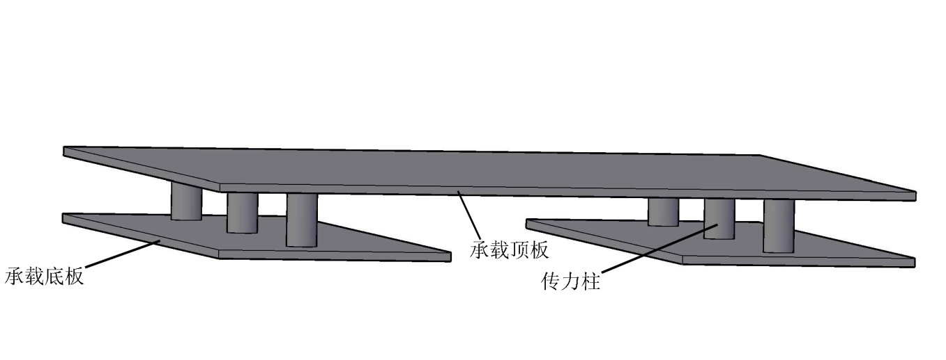

图3 加载板模型三维示意图

**注：**如图3所示加载板三维模型，图中承载底板有两块，平面尺寸均为195mm×790mm，为防止模型屈服后加载板下沉而导致意外事故发生，承载顶板平面尺寸为700mm×790mm，为满足承载变形的刚度要求，承载板选择足7mm厚45号钢。传力柱为内径50mm，壁厚5mm的空心钢管，高50mm，两侧各布置3个传力柱，传力柱与承载板之间采用焊接连接。

承载板平面尺寸见图4。



图4 承载板平面尺寸示意图

上述尺寸均为本次模型比赛所用加载板尺寸，重量约为50kg。



图5a 水平向位移传感器侧视图



图5b 水平向位移传感器正视图

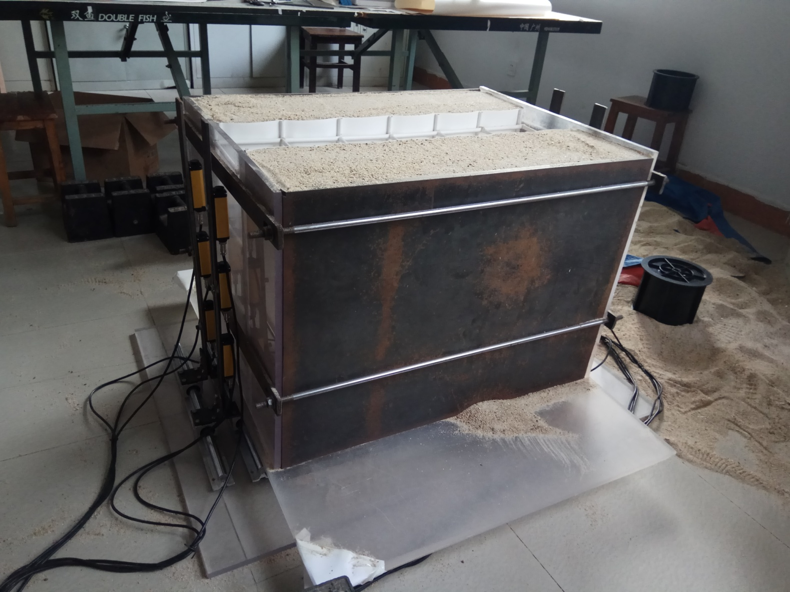

图6a 水平向位移传感器实物图

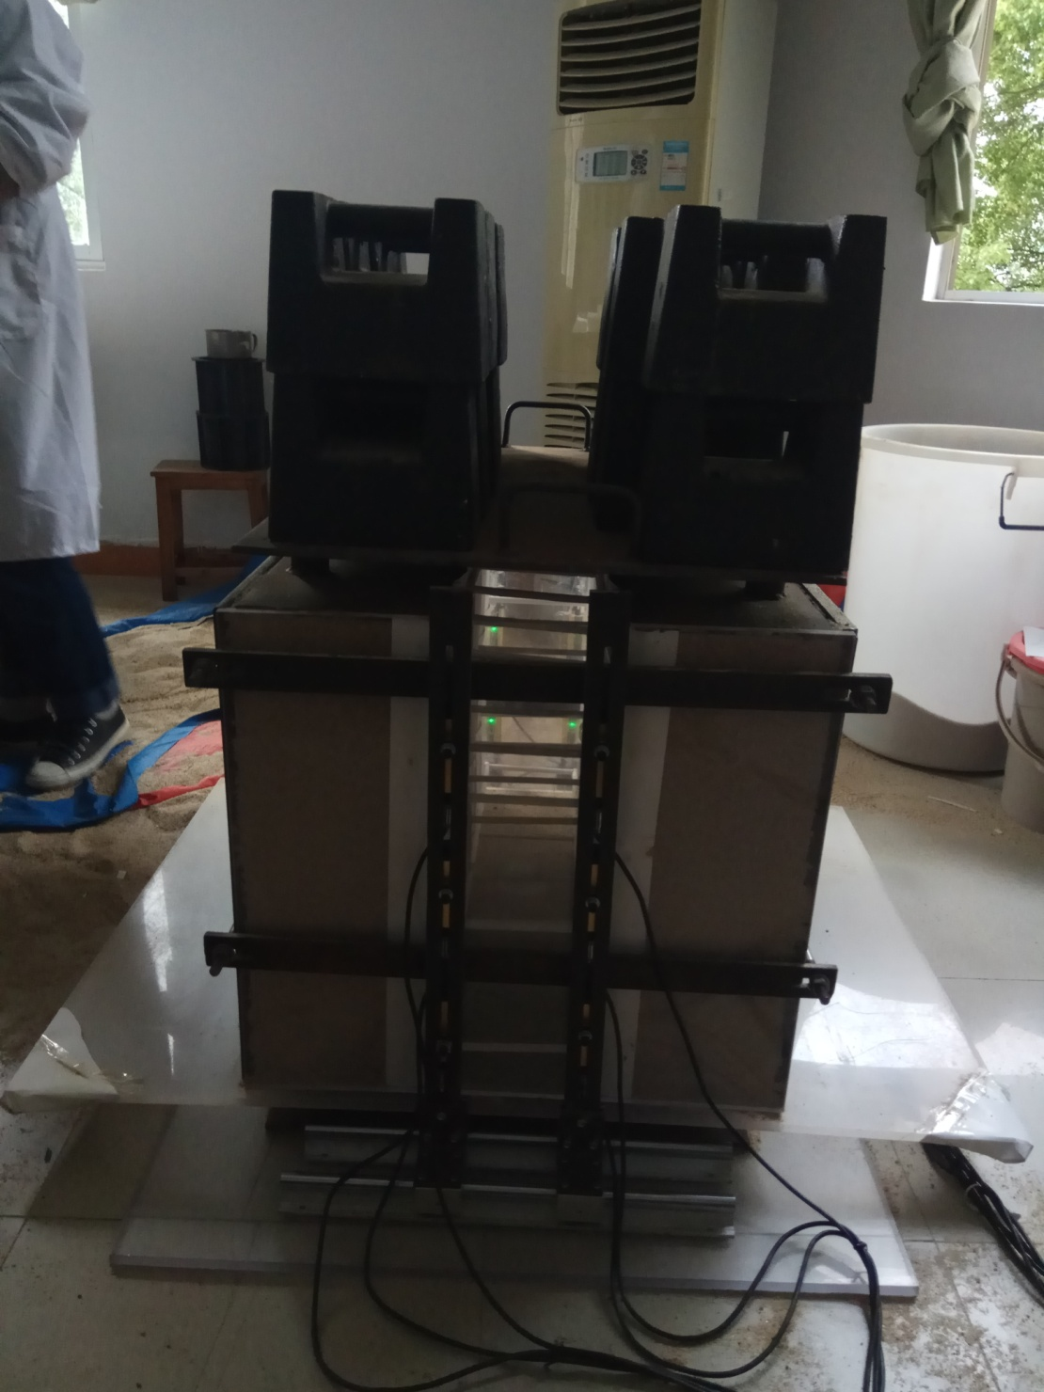

图6b 水平向位移传感器实物图



图7 拉线式位移传感器正视图

七、实施方案

本次比赛分初赛和决赛两个阶段。初赛由各高校自行组织，并确定参加决赛的学生代表队。决赛由本次大赛承办方统一组织实施，包括设计计算说明书提交和现场比赛两个环节，设计计算书按要求完成后在规定的时间内提交给承办方，现场比赛包括深基坑支护模型制作、模型安装和现场加载三个阶段。

1．模型设计计算说明书

各参赛代表队应在现场报到时向承办方提交纸质版设计计算说明书：完整版（一式一份）和活页版（一式三份），其主要内容及要求如下：

（1）完整版和活页版封面统一格式见附件3。

（2）设计中所使用的材料参数，包括获得参数的方法（实验室测试、统计分析或假设等）；

（3）模型设计方法与步骤；

（4）模型设计方案的比选；

（5）模型设计图纸；

（6）模型建造步骤；

（7）风险与对策。针对比赛中每个环节中可能遇到的潜在风险，提出相应措施。

（8）所有参赛人员的照片与学生证扫描件，以附录的形式放在完整版计算说明书后。

（9）计算说明书的格式要求：

① 篇幅应控制在20页以内（不包括封面页、目录页、附录和参考文献），双面打印；

② 行距20磅、宋体小四号字；

③ 封面后的所有页面的页眉统一为“第三届全国城市地下空间工程专业大学生模型设计说明书”，字体为小五号；页脚居中设置页码，页码从正文首页开始为第1页，以阿拉伯数字顺序设置；

2．现场比赛

现场比赛时，为了协助评审专家组完成模型尺寸的校核过程，每个工作台配备一个工作人员，模型制作过程中，禁止工作人员在比赛场地随意走动，只有当参赛代表队举手示意制作完成后，对应工作人员方可进入模型制作场地，但是在进入场地过程中，不得妨碍其他代表队的制作。

1）深基坑支护模型制作与组装

各参赛代表队应在规定时间内使用由承办方提供的材料（模型制作工具自备）进行模型的制作，制作时间不得超过**3h，一旦超时按自动弃权处理。**制作完工后，举手示意工作人员记录制作时间，参赛代表队队长确认时间后签字，清除多余材料。模型制作并组装完成后，作品放置在制作平台板上，按抽签顺序等待模型安装与加载。

**提示：模型制作与组装完成，是指组成模型的排桩、腰梁和内支撑等组装在一起，不包括白卡纸挡墙覆盖在排桩外侧，称重时也不包括白卡纸挡墙重量，但是白卡纸挡墙裁剪成型须在模型制作与组装环节完成。**

2）模型检验与称重

由评审专家组对所制作的模型进行尺寸校核及外观检查。评审专家校核检查前，每个工作人员负责提前测量模型尺寸及外观检查，在评审专家到所在工作台后，向评审专家客观陈述测试数据，对于超限、违规等行为，提请评审专家复查，评审专家有权对工作人员陈述的任何测试数据进行检验。

校核内容如下：

① 所有制作完成的支护模型中，不得出现承办方规定之外的材料；

② 白卡纸挡墙的两侧弯折长度**不得超过40mm**；

③ 白卡纸挡墙的弯折面、排桩底部、腰梁两端不得附加任何用于连接的材料；

④ 支护模型中，两排排桩最外侧边界线的间距必须在**195mm~200mm之间**；

⑤ 支护模型中，腰梁长度**不得超过800mm**。

尺寸校核及外观检查完成后，对符合比赛资格的模型进行称重，检验及称重结果由参赛代表队队长签字确认。**对于尺寸和模型结构不符合要求的，将取消比赛资格，**并由参赛代表队队长在取消比赛资格说明单上签字确认。

评审专家组进行模型尺寸校核、外观检查及模型称重过程中，仲裁委员会负责现场监督，并在原始单据上签字确认。

3）模型安装

各参赛代表队按比赛前抽取的出场顺序，在模型箱中安装支护模型，模型安装时间限定25mins。安装过程大致如下：

① 将制作组装完成的支护模型按照模型箱内的位置标线放置，并保证白卡纸挡墙与模型箱侧壁紧密接触，防止漏砂；

② 在支护模型的白卡纸挡墙两侧对称、均匀地充填标准砂（由承办方提供的厦门艾思欧标准砂有限公司生产的中国ISO标准砂），直至标准砂填平试验箱（若需对填充标准砂压实，可采用自备或现场趁手工具进行压实）。

③ 平整标准砂顶面，为加载试验做好准备。

模型安装过程中及完成后，工作人员协助现场裁判对模型安装效果进行复核，复核项目包括：

① 白卡纸挡墙弯折部分**禁止**与模型箱内壁有任何连接；

② 排桩模型底部**禁止**与模型箱底面有任何连接；

③ 腰梁两端**禁止**与模型箱内壁有任何连接；

④ 装砂后的白卡纸挡墙与近边模型箱内侧净距**不得小于200mm。**

**提示：复核合格后方可进行加载试验。若复核不合格，将取消比赛资格。**

4）现场加载试验

该环节所需的场地、模型加载试验装置、数据采集设备及数据统计分析系统等由承办方提供。

（1）安放加载钢板，连接竖向及水平向位移传感器

①安装水平向位移传感器

水平向位移传感器为红外光栅，模型安装完成后，由排桩内侧轮廓线作为起点，从两侧向模型中央分别移动5mm，并固定红外光栅，等待加载。

**移动起点认定：**

**横向上没有白卡纸挡墙突出排桩最外侧边界时，以红外光栅变灯为临界；横向上有白卡纸挡墙突出排桩最外侧边界时，以测量内支撑加腰梁净距为限值，调整到红外光栅中线与内支撑中线对齐为临界。**

②安装加载板

在填满的标准砂上放置加载钢板，加载钢板结构及尺寸如图3与图4所示。

③安装竖向位移传感器

竖向位移测点位于加载钢板的四个角点（吊环处），采用江苏东华测试技术股份有限公司生产的5G203型拉线位移传感器。

（2）分级加载

施加荷载的目的是测试各参赛代表队模型的极限承载力，分三级进行重力砝码加载。通过当前加载的测定和校验后方可进行下一级加载试验。

加载比赛按下述要求进行：

① 加载前各参赛代表队自行确定本级加载质量，并由代表队队长报出本级加载质量。一旦报出本级加载质量后不得调整加载质量，并按要求进行加载。若本级加载失败则本级加载质量无效，保留上一级加载质量与加载钢板质量之和作为最终加载成绩。

② 加载过程中，安放砝码结束后由参赛代表队队长举手示意，裁判开始计时，每级荷载持续作用时间均为2mins。计时过程中参赛选手不得以任何形式接触模型和已加载的砝码，计时过程中读取实时变化位移。

（3）加载试验失败判定

在整个加载过程中，发生以下情形之一者，将视为加载失败，结束加载试验：

①模型结构发生破坏（诸如内支撑、排桩或腰梁的弯折）而不能继续承担荷载；

②加载板竖向位移测点在进行实时位移测试时，任何一点实测位移量超过规定限值10mm，即竖向位移传感器报警；

③水平向红外光栅传感器报警。

八、评审方式与评分标准

评审专家组负责作品的评审及评奖事宜。每个参赛作品总分为100分，包括理论分析（10分）、支护模型制作与组装（20分）、模型安装（10分）和模型加载试验（60分）共四个方面。

1．理论分析（10分）

依据参赛代表队提交的设计计算说明书，由评审专家组的评委按设计内容的完整性、计算的正确性、书写的规范性等进行评分。去掉一个最高分和一个最低分，取其余评委的平均分作为该参赛代表队的该项得分。

2．支护模型制作与组装（20分）

支护模型制作与组装的得分包括两部分：基础分（5分）+操作分（15分）。

1）基础分：5分

顺利完成支护模型制作与组装，并检验合格的参赛队伍，即可获得基础分；制作模型检验不合格，经补救或修正后模型合格的作品，无基础分。

2）操作分：15分

模型制作与组装限时3h。

不大于3h的参赛队，操作分满分；

超过3h的参赛队伍，每超时6mins，扣除3分；超时30mins以上仍未完成支护模型制作与组装的参赛队伍，视为未完成支护模型制作过程。

3. 支护模型安装（10分）

主要扣分项和评判标准如下

① 支护模型安装时限为25min，按时完成，得10分；每超过30s（超1s～29s，均视为超30s），扣1分，直至扣完。

② 违规安装模型，或者安装完成后的模型尺寸不合格的，取消成绩。

4．模型加载试验（60分）

加载成绩总分为60分，主要评判标准如下：

在所有比赛结束后，模型承受最大荷载（不计加载板重量）与模型质量比值（以下称“承载比”）最大的代表队得分为60分，承载比最小的代表队得分为5分，其他代表队得分按下式计算，即：



式中： 为第支代表队得分；

 为第支代表队的模型承载比；

 为所有完成参赛代表队中模型承载比最小值；

 为所有完成参赛代表队中模型承载比最大值。

仲裁委员会负责监督整个现场比赛过程，并核对各参赛代表队的分数。比赛全部完成后，由仲裁委员会签字确认比赛成绩。

九、竞赛程序

（1）各参赛队伍按照事先抽签号码，找到对应工作台，完成支护模型的制作与组装过程；

（2）现场工作人员协助评审专家组完成对支护模型的尺寸校核及外观检查；

（3）精确称量作品的质量，单位以克计（精确到0.1g）；

（4）参赛代表队按比赛顺序提前在后台做好准备，当前一个代表队比赛结束并清理好试验场地后便可进行支护模型的安装；

（5）安装模型现场检查合格后，准备进行分级加载。

（6）开始分级加载，加载过程严格按前述加载要求进行。

（7）加载完毕后，向参赛代表队宣布加载重量，核对无误后，队长签字确认。

十、其他事宜

1．赛前会议

赛前会议将在正式比赛前一天召开，主要内容如下：按参赛队伍报名先后顺序由各参赛队代表随机抽取编号（该编号为模型制作期间座位号、作品编号及加载顺序号）、收集参赛代表队信息、熟悉场地和试验加载设备等。该会议每个参赛代表队队长必须出席（或指派特定人员），指导教师和代表队其他队员也可参加。具体的会议时间与地点参见会议手册，未签到的参赛代表队将取消参赛资格。

2．奖项设置

特等奖：决赛作品数量的5%；

一等奖：决赛作品数量的10%；

二等奖：决赛作品数量的20%；

三等奖：决赛作品数量的35%；

获奖证书均加盖中国岩石力学与工程学会公章。

3.申诉与仲裁

1）申诉

（1）对于不符合竞赛规定的事宜，有失公平的评判，以及工作人员的违规行为等，参赛队可向仲裁委员会提出申诉。

（2）申诉时，应递交由参赛队领队签字认可的书面报告，报告应对申诉事件的现象、发生的时间、涉及的人员、申诉依据与理由等进行实事求是的充分叙述。事实依据不充分或仅凭主观臆断的申诉不予受理。

（3）申诉时效，在当前轮次竞赛结束后半小时内提出，超过时效将不予受理。

2）仲裁

（1）仲裁委员会负责受理竞赛中出现的所有申诉并进行仲裁，以保证竞赛顺利进行和结果公平、公正。

（2）仲裁委员会收到申诉报告后，根据申诉事由进行审查，半小时内书面通知申诉方，告知处理结果。

（3）仲裁委员会的裁决为最终裁决。

4．参赛选手须知

各参赛队发生以下情况之一者，将取消其竞赛资格或竞赛成绩。

（1）参赛选手参加了两个及两个以上的代表队参加决赛；

（2）临时换人或队员冒名顶替；

（3）在模型设计说明书封面以外出现了任何有关参赛学校名称和个人真实姓名的信息；

（4）参赛作品使用了比赛指定之外的材料；

（5）参赛作品的尺寸不满足要求，且经过补救后仍不合要求的；

（6）深基坑支护模型制作时间超过3.5h；

（7）支护模型与模型箱内壁之间设置了任何形式的加固连接措施；

（8）白卡纸挡墙与近边模型箱内侧净距不足200mm，且补救后仍不满足要求的；

（9）白卡纸挡墙为两层及以上的；

（10）白卡纸挡墙弯起部分（与模型箱壁搭接长度）超过40mm；

（11）填埋砂土高度不符合要求；

（12）未按规定进行加载试验；

（13）经专家委员会或仲裁委员会认定的其它应取消竞赛资格或成绩的情况。

5. 知识产权

（1）所有参赛作品必须为原创作品，不得存在任何知识产权纠纷或争议。

（2）主办及承办单位对所有参赛作品有出版、发布、展览等权利。

6. 竞赛安全

（1）竞赛期间，各参赛队需按承办单位要求统一安排食宿，指导教师及队员外出须征得本校领队同意，并按时返回。

（2）参赛队员比赛过程中须严格遵守相关操作规程，确保人身及设备安全。

本次比赛最终解释权归承办方南华大学，其他未尽事宜可由竞赛评审委员会和仲裁委员会商议确定。

附表**1** 第三届全国城市地下空间工程专业大学生模型设计竞赛参赛报名表

|  |  |  |  |  |  |  |
| --- | --- | --- | --- | --- | --- | --- |
| 学校名称 |  | | | 学院名称 |  | |
| 姓名 | | | 性别 | 教师职称/学生专业班级 | 联系电话 | 电子邮箱 |
| 第一  代表队 | 指导老师 |  |  |  |  |  |
| 队长 |  |  |  |  |  |
| 队员1 |  |  |  |  |  |
| 队员2 |  |  |  |  |  |
| 第二  代表队 | 指导老师 |  |  |  |  |  |
| 队长 |  |  |  |  |  |
| 队员1 |  |  |  |  |  |
| 队员2 |  |  |  |  |  |

院系（负责人签字、公章）：

年 月 日

注：①每校限报2个参赛代表队，每队包括指导教师1人和队员3人（包括1名队长）。

②各高校务必于2018年9月25日之前将该报名表彩色扫描件发至指定邮箱308492075@qq.com，原件于正式比赛报到时交给承办方。

表2 水平向位移限界测试装置制作成本

|  |  |  |  |
| --- | --- | --- | --- |
| 序号 | 组成配件及型号 | 数量 | 成本价 |
| 1 | 安全光栅：提供线光源，反应灵敏（THG40-04） | 6套 | 280元/套 |
| 2 | 无声报警灯：24伏 | 1个 | 34元/个 |
| 3 | 安全光栅供电电源及电源线：24伏100W | 1个 | 74元/个 |
| 4 | 安全光栅安置架 | 1套 | 800元/套 |
| 5 | 导轨、滑块及限位器（SBR20-500） | 4根8块 | 95元/2根4块 |